start | kategorie | rok narození | trať
10.40 | 13.- dorostenky | 1990 - 93 | 1200 m
10.40 | 14.- dorostenci ml. | 1992 - 93 | 1200 m
11.00 | 15.- dorostenci st. | 1990 - 91 | 3750 m
11.00 | 16.- ženy 19 - 34 let | 1974 - 89 | 3750 m
11.00 | 17.- ženy 35 let a st. | 1973 a st. | 3750 m
11.00 | 18.- muži 19-29 let | 1979 - 89 | 7500 m
11.00 | 19.- muži 30-39 let | 1969 - 78 | 7500 m
11.00 | 20.- muži 40-49 let | 1959 - 68 | 7500 m
11.00 | 21.- muži 50-59 let | 1949 - 58 | 7500 m
11.00 | 22.- muži 60 let a st. | 1948 a st. | 7500 m
11.45 | BĚH PRO ZDRAVÍ | bez rozdílu věku | 1200 m

Poznámka: Kategorie 13 a 14 (dorostenky a dorostenci mladší) budou odstartovány společně. Totéž platí pro kategorie 15 až 22 ( ženy a starší dorostenci jeden velký okruh, muži dva velké okruhy).
Běh pro zdraví: Pro všechny, kdož si chtějí ověřit vlastní zdatnost. Společný start, trať 1200 m. Vítěz je určen losem. Běž jak můžeš, když nemůžeš, odpočiň si - ale pokračuj!
Další informace: Vyhlášení žákovských kategorií proběhne v přestávce po doběhu 12. kategorie. Vyhlášení vítězů ostatních kategorií po celkovém skončení závodů. Námitky lze podat do 10 minut po vyhlášení výsledků
jednotlivých běhů písemně s vkladem 50 Kč, který v případě zamítnutí námitek propadne ve prospěch pořadatelů závodu. Závodníci startují na vlastní nebezpečí a zodpovídají za své lékařské prohlídky.
Startovné: Každý účastník běhu uhradí při prezentaci startovné ve výši - mládež do 18 let 10 Kč
- dospělí 30 Kč
- účastníci „Běhu pro zdraví“ startovné neplatí

Organizační výbor BĚHU VÍTĚZSTVÍ přeje všem účastníkům plný sportovní úspěch a hezký zážitek z krásného prostředí zámeckého parku v Lánech.

TJ SOKOL LÁNY a ZŠ
pořádají

36. ročník
BĚHU VÍTĚZSTVÍ
zámeckým parkem
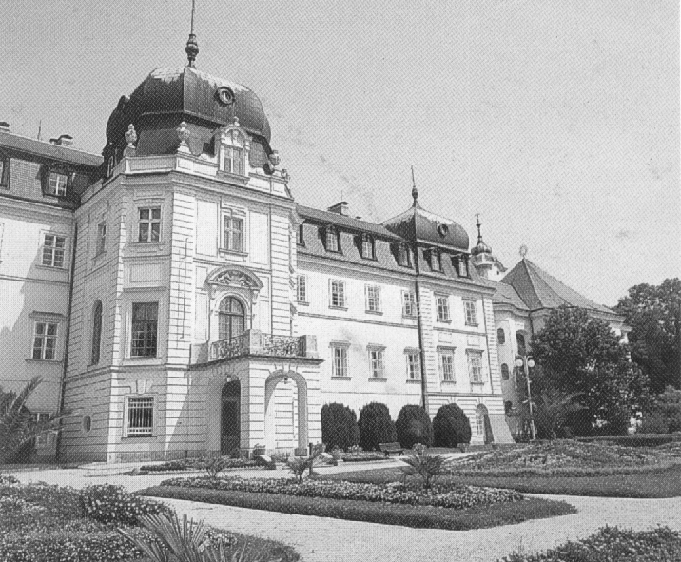
8. května 2008

